**INFORME DE REQUISITOS DEL CLIENTE**

**STAMPINGTEX**

**INTEGRANTES:**

PAOLA GOMEZ

MIGUEL QUICENO GAVIRIA

DUVAN ARLEY NOVOA GIL

MATEO ÁLVAREZ GARCÍA

**COMPETENCIA:**

DEFINIR LOS REQUERIMIENTOS NECESARIOS PARA CONSTRUIR EL SISTEMA DE INFORMACIÓN DE ACUERDO A LAS NECESIDADES DEL CLIENTE.

**INSTRUCTOR(A):**

EDINSON MARTINEZ MORA.

**CENTRO DE SERVICIOS Y GESTIÓN EMPRESARIAL**

**MEDELLÍN, 20 DE SEPTIEMBRE DE 2013**

**SENA**

**TABLA DE CONTENIDO**

Introducción………………………………………………………………………………3

Organización……………………………………………………………………………..4

Misión……………………………………………………………………………………..5

Visión……………………………………………………………………………………..6

Organigrama…………………………………………………………………………….7

Recopilación de información…………………………………………………………..8

Mapa de Procesos……………………………………………………………………..9

Caracterización de procesos………………………………………………………...10

Restricciones…………………………………………………………………………..13

Objetivos del sistema………………………………………………………………….14

Recopilación de normas y formas……………………………………………………15

Glosario………………………………………………………………………………….23

Conclusiones…………………………………………………………………………….26

**INTRODUCCIÓN**

En el presente informe de requisitos se busca una guía detallada acerca de los procesos internos de la empresa, Los requisitos para emplear en el sistema de información, reglas que interactúan con el negocio, usuarios que intervienen en el sistema.

Se busca emplear el sistema de información para agilizar los procesos y disminuir el índice de error, a su vez el sistema afectara el rendimiento de forma interna de la empresa.

**ORGANIZACIÓN**

Nuestra organización está orientada a múltiples sectores, manejamos distintas propuestas para acceder a diferentes mercados, buscamos llegar a un público extenso a través de nuestros diseños.

Nuestras prendas fueron construidas con calidad y excelencia, supervisando cada proceso se busca que la prenda no contenga decoloraciones, ni errores en la confesión, para entregarle a el usuario final, un producto para su satisfacción.

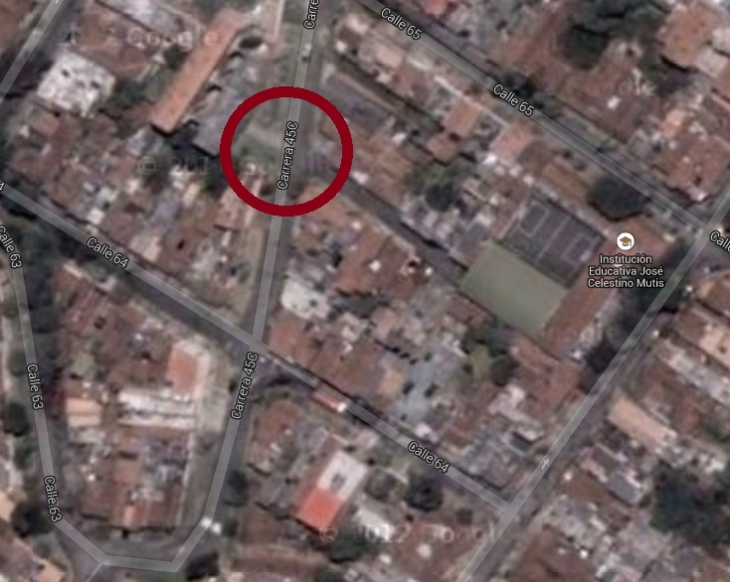

**MISIÓN**

La empresa FAROTEX busca llegar a diferentes sectores e implementar a través de sus servicios, integridad, calidad y desarrollo con excelente prácticas empresariales para garantizar que los estándares de calidad sean efectuados de manera ágil y precisa.

**VISIÓN**

En el 2014 nos proyectamos como una empresa exponente por sus servicios de alta calidad, Seremos reconocidos por nuestra integridad en nuestro productos, Con nuestro equipo humano llegaremos a diferentes mercados, logrando así que nuestra empresa sea reconocida localmente como una de las mejores del sector textil.

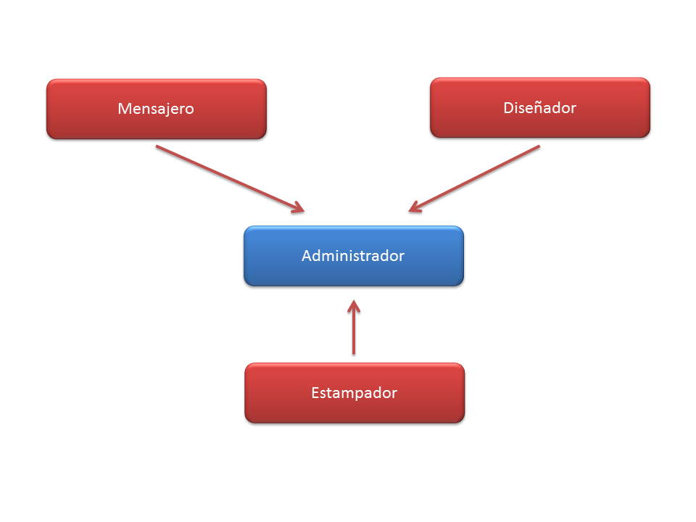**ORGANIGRAMA**

**RECOPILACIÓN DE INFORMACIÓN**

**Preguntas**

1. ¿Cuántas personas manejarían el sistema?

2. ¿Qué operaciones desea ejecutar el usuario en el sistema?

3. ¿Qué información requiere al momento de registrarel cliente?

4. ¿Actualmente en que formatos lleva la información de los clientes?

5. ¿Realiza un informe general de todos los clientes?

6. ¿Quién registra a los clientes?

**Respuestas**

1. R/ Solo una persona, la administradora de la empresa.

2. R/ Los procesos principales que desea ejecutar la administradora son: el registro de información de clientes, registro de las ventas realizadas de confección y estampación, llevar un inventario de las entradas y salidas de la compra de insumos, generar un comprobante de pago y además tener la opción de imprimirlo, generar reportes de los servicios que allí se ofrecen y un reporte de clientes en general.

3. R/ Cuando el cliente viene directamente de una empresa, se le piden los siguientes datos:

Nombre completo, nombre de la empresa, NIT de la empresa, a que se dedica la empresa, ubicación.

Cuando el cliente es alguien particular, se le piden los siguientes datos:

Nombre completo, documento de identidad, teléfono, dirección, correo electrónico.

4. R/ La información se lleva a cabo en un cuaderno, donde se trata de darle un orden por medio de stickers separadores.

5. R/ En el momento no cuenta con la posibilidad de llevar a cabo un reporte de todos los clientes, debido a que el proceso de clientes es manual y es difícil realizar dicho reporte.

6. R/ La administradora es la encargada de manejar el registro de clientes y todo lo referente a la parte administrativa de la empresa.

**MAPA DE PROCESOS**

**Procesos claves:**

**Procesos estratégicos:**

**Comprobante de ventas**

**Compra de Insumos**

**Gestión de clientes**

**Compra de Insumos**

**Reporte de ventas**

**Procesos de apoyo:**

**CARACTERIZACIÓN DE PROCESOS**

|  |  |
| --- | --- |
| **Nombre del Proceso** | Compra de insumos |
| **Objetivo del Proceso** | Permitir al administrador tener un control sobre los insumos con los cuáles cuenta, para tener claridad a la hora de realizar pedidos. |
| **Responsable del Proceso** | Administradora |
| **Entradas** | Contará con un inventario donde tendrá la información actualizada sobre los insumos que tiene y los que hacen falta. |
| **Actividades** | Permite un mayor orden y mayor comodidad al momento de realizar pedidos. |
| **Salidas** | Una pronta respuesta a la hora de realizar pedidos. |
| **Clientes** | La administradora |
| **Recursos** | Un sistema de información, que cuenta con un inventario donde se encuentran de forma organizada y actualizada los insumos de la empresa. |
| **Controles** | Se cuenta con un sistema de información que permitirá un desempeño más adecuado y más exacto a la hora de registrar la compra de insumos. |

|  |  |
| --- | --- |
| **Nombre del Proceso** | Gestión de clientes. |
| **Objetivo del Proceso** | Tener información completa de cada uno de los clientes. |
| **Responsable del Proceso** | Administradora |
| **Entradas** | El sistema de información, permitirá el acceso a información primordial de los clientes |
| **Actividades** | Por medio de la gestión de clientes, la administradora contará con las opciones de registrar, consultar, modificar, al cliente. |
| **Salidas** | El acceso a la información de los clientes será más ágil. |
| **Clientes** | El sistema de información. |
| **Recursos** | El sistema de información poseerá el inventario donde se encuentra toda la información relacionada con los clientes. |
| **Controles** | La información se mantendrá actualizada, logrando así menor pérdida de la información. |

|  |  |
| --- | --- |
| **Nombre del Proceso** | Inventario de entradas y salidas de insumos. |
| **Objetivo del Proceso** | Aumentar el control sobre las entradas y salidas de los insumos de estampación y confección. |
| **Responsable del Proceso** | Administradora. |
| **Entradas** | Inventario actualizado con los insumos que están disponibles y a su vez con los insumos que ya se han agotado. |
| **Actividades** | El inventario se actualiza cada que ingresa o sale el insumo, logrando que se tenga mayor claridad a la hora de hacer nuevos pedidos. |
| **Salidas** | Ofrecerá una mayor seguridad al momento de realizar trabajos, ya que se sabe con cuanta cantidad de producto se cuenta. |
| **Clientes** | El sistema de información. |
| **Recursos** | El sistema de información y la administradora. |
| **Controles** | Este inventario brinda más seguridad a la hora de comenzar a realizar un nuevo proyecto. |

|  |  |
| --- | --- |
| **Nombre del Proceso** | Reportes de Ventas de estampación y confección. |
| **Objetivo del Proceso** | Que la administradora pueda obtener toda la información referente a estampación y confección. |
| **Responsable del Proceso** | Administradora |
| **Entradas** | Se llevará un control de reporte de ventas por medio de un inventario implementado en el sistema de información. |
| **Actividades** | Genera una mejor organización a la hora de encontrar cualquier reporte que se solicite. |
| **Salidas** | Se encuentra una mejor respuesta en cuanto a los controles de los reportes de las ventas |
| **Clientes** | El sistema de información y la administradora. |
| **Recursos** | Un sistema de información en donde se facilite el movimiento de los reportes de ventas. |
| **Controles** | En el reporte de venta se encuentran los costos de las ventas en donde se tendrá un control de ganancias. |

|  |  |
| --- | --- |
| **Nombre del Proceso** | Generar orden de registro de venta. |
| **Objetivo del Proceso** | Permitir al administrador obtener un registro de venta y así tener un mejor control de la información referente a las ventas. |
| **Responsable del Proceso** | Administradora. |
| **Entradas** | Obtendrá un mejor funcionamiento al tener un mejor control de la información del registro de las ventas. |
| **Actividades** | Se ordenaran el registro de las ventas y poder así suministrar cada información generada por cada venta. |
| **Salidas** | En este proceso se tendrá de forma más organizada el registro de cada venta. |
| **Clientes** | La administradora. |
| **Recursos** | El sistema de información. |
| **Controles** | Se contará con un mayor desempeño ya que generará mucha más información de registro de cada venta realizada ya sea en estampación o confección. |

**RESTRICCIONES**

1. No se desarrollaría el proyecto si el cliente decide que el tiempo de entrega es muy prolongado.
2. Lo que impediría el desarrollo del proyecto sería que unos de los integrantes del grupo (aprendices del SENA), se retiraran de la titulación Análisis y desarrollo de sistemas de información y el proyecto quedaría cancelado, porque no se podría lograr el alcance.
3. Si la empresa cambia de razón, o de dueño, el cual genere cambios que afecten el sistema.
4. Si el cliente no tiene una comunicación asertiva con los aprendices, no se garantiza que el proyecto sea exitoso.
5. Si los integrantes del grupo no encuentran un armonía y deciden cancelar por inconsistencias en el grupo.

**OBJETIVOS DEL SISTEMA**

**General**

Desarrollar un sistema de información que permita la gestión del inventario de los insumos de estampaciones, confecciones, venta de servicios de confecciones, estampados y administrar la información de los clientes de FAROTEX.

**Específicos**

- Registrar la información de clientes.

- Administrar compras de insumo de estampaciones y confecciones

- Gestionar el inventario de los insumos de estampados y confecciones.

- Generar orden de producción de estampados y confecciones.

- Registrar las ventas de servicios de estampados y confecciones.

- Generar e imprimir comprobante de pago.

- Generar reportes de los servicios de estampación y confecciones.

**RECOPILACIÓN DE NORMAS Y FORMAS**

|  |
| --- |
| **ACTA DE REUNIÓN No. 001**  **FECHA:** 29-07-2013  **LUGAR:** Empresa “Farotex”  **OBJETIVO:** Recolección de información |
| **PARTICIPANTES:**  - Mateo Álvarez  - Duvan Arley Novoa Gil  - Luis Miguel Quinceno Gaviria  - Ingrid Paola Atilano Gómez.  **Gerente:** Diana cristina gil  **TEMAS A TRATAR:**   |  |  | | --- | --- | | **N°** | **TEMA** | | **1.** | Dar a conocer el propósito de la visita | | **2.** | Identificar procesos de negocio de la empresa | | **3.** | Obtener información de los requerimientos de los procesos. | |
| DESARROLLO:  El día 29 de julio del 2013 siendo las 9:30 AM en la empresa “Farotex” ubicada en el barrio Villa hermosa la mansión, se llevó a cabo la primera reunión con la gerente Diana Cristina Gil, donde nos expuso el funcionamiento de la empresa; tratamos varios temas referentes a los procesos que la empresa lleva manualmente y su interés de sistematizarlos.  Puntualizó algunas características que debe cumplir el sistema de información.  **OBSERVACIONES:**  La entrevista se desarrolló de forma adecuada y no se presentaron inconvenientes.  En esta entrevista se determinó los requisitos básicos para avanzar en el proceso del desarrollo del sistema de información.  Se acordó que la próxima entrevista se acordó para el 3 de agosto del 2013 donde se dará más detalles sobre el sistema de información |
| Para constancia firman quienes en ella intervinieron. |
|  |

|  |
| --- |
| **ACTA DE REUNIÓN No. 002**  **FECHA:**11/09/2013  **LUGAR:** Empresa “FAROTEX”  **OBJETIVO:** Recolección de información |
| **PARTICIPANTES:**  -Mateo Álvarez García  -Duvan Arley Novoa Gil  -Luis Miguel Quiceno Gaviria  - Ingrid Paola Atilano Gómez.  **Gerente:** Faro Jaramillo  **TEMAS A TRATAR:**   |  |  | | --- | --- | | **N°** | **TEMA** | | **1.** | Identificar los requerimientos. | | **2.** | Conocer las reglas de negocio. | | **3.** | Identificar los usuarios que interactúan con el sistema. | |
| DESARROLLO:  El día 11 de septiembre del 2013 siendo las 2:30 PM en la empresa “Farotex” ubicada en el barrio villa hermosa la mansión, se llevó a cabo la segunda reunión con la gerente Faro Jaramillo, donde se realizó la siguiente encuesta:  **Preguntas:**  1. ¿Cuántas personas manejarían el sistema?  2. ¿Qué operaciones desea ejecutar el usuario en el sistema?  3. ¿Qué información requiere al momento de registrarel cliente?  4. ¿Actualmente en que formatos lleva la información de los clientes?  5. ¿Realiza un informe general de todos los clientes?  6. ¿Quién registra a los clientes?  **Respuestas:**  1. R/ Solo una persona, la administradora de la empresa.  2. R/ Los procesos principales que desea ejecutar la administradora son: el registro de información de clientes, registro de las ventas realizadas de confección y estampación, llevar un inventario de las entradas y salidas de la compra de insumos, generar un comprobante de pago y además tener la opción de imprimirlo, generar reportes de los servicios que allí se ofrecen y un reporte de clientes en general.  3. R/ Cuando el cliente viene directamente de una empresa, se le piden los siguientes datos:  Nombre completo, nombre de la empresa, NIT de la empresa, a que se dedica la empresa, ubicación.  Cuando el cliente es alguien particular, se le piden los siguientes datos:  Nombre completo, documento de identidad, teléfono, dirección, correo electrónico.  4. R/ La información se lleva a cabo en un cuaderno, donde se trata de darle un orden por medio de stickers separadores.  5. R/ En el momento no cuenta con la posibilidad de llevar a cabo un reporte de todos los clientes, debido a que el proceso de clientes es manual y es difícil realizar dicho reporte.  6. R/ La administradora es la encargada de manejar el registro de clientes y todo lo referente a la parte administrativa de la empresa.  **OBSERVACIONES:**  Se dificultó implementar la entrevista en horas de la mañana por motivos personales de la administradora.  La entrevista se desarrolló adecuadamente y se logró el objetivo. |
| Para constancia firman quienes en ella intervinieron. |
|  |

**Diseño**

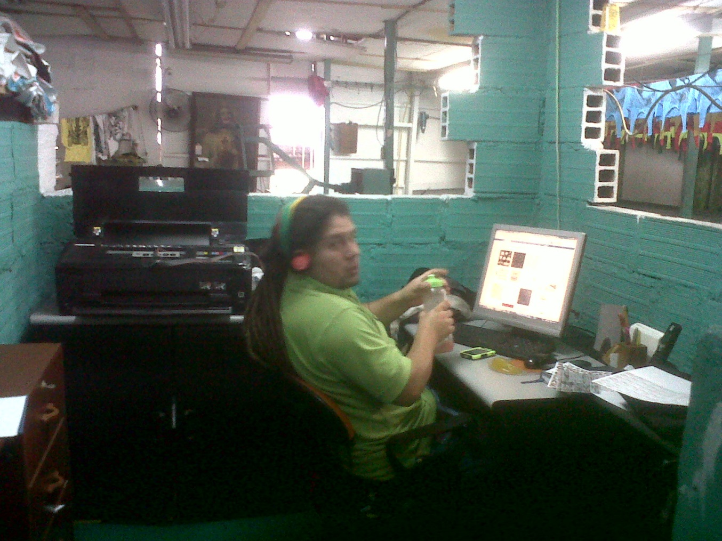

**Grabación**

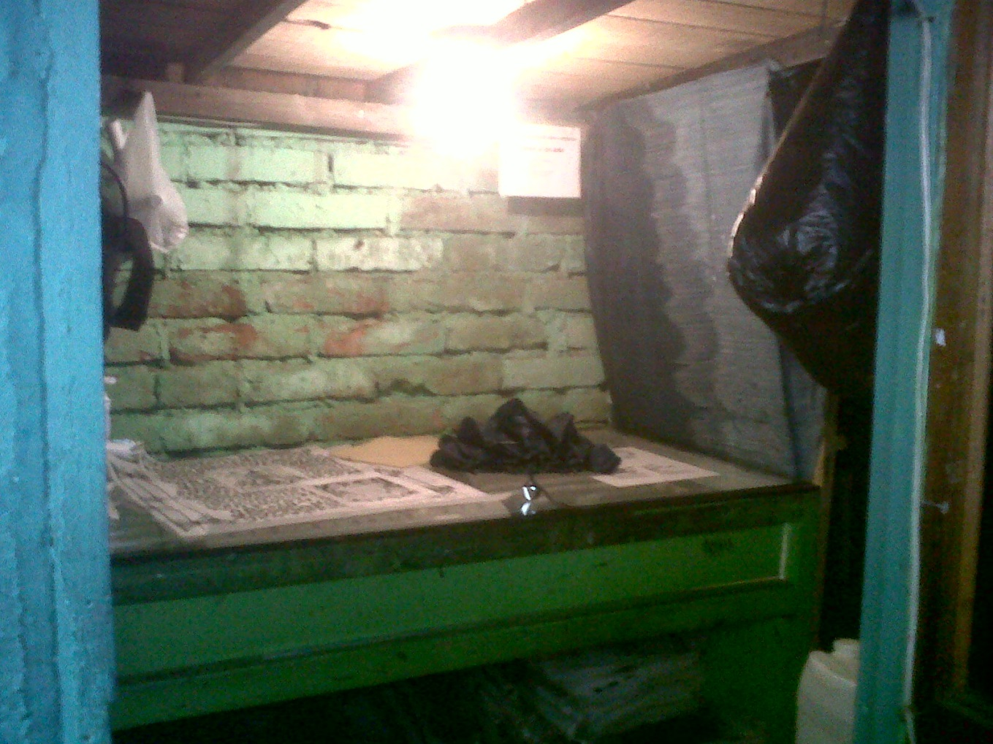

**Muestras**

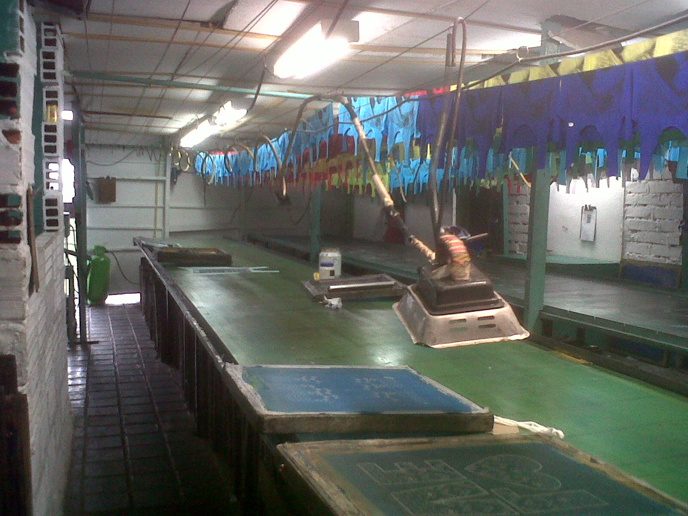

**Lote para estampar**

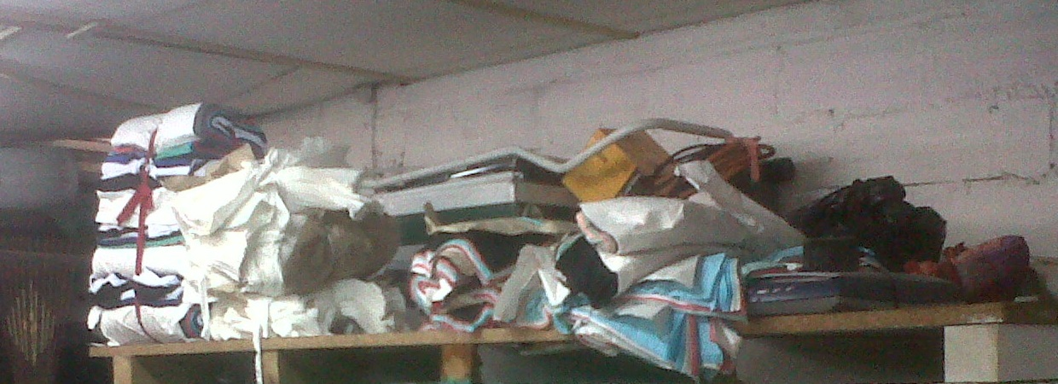

**Termofijación**

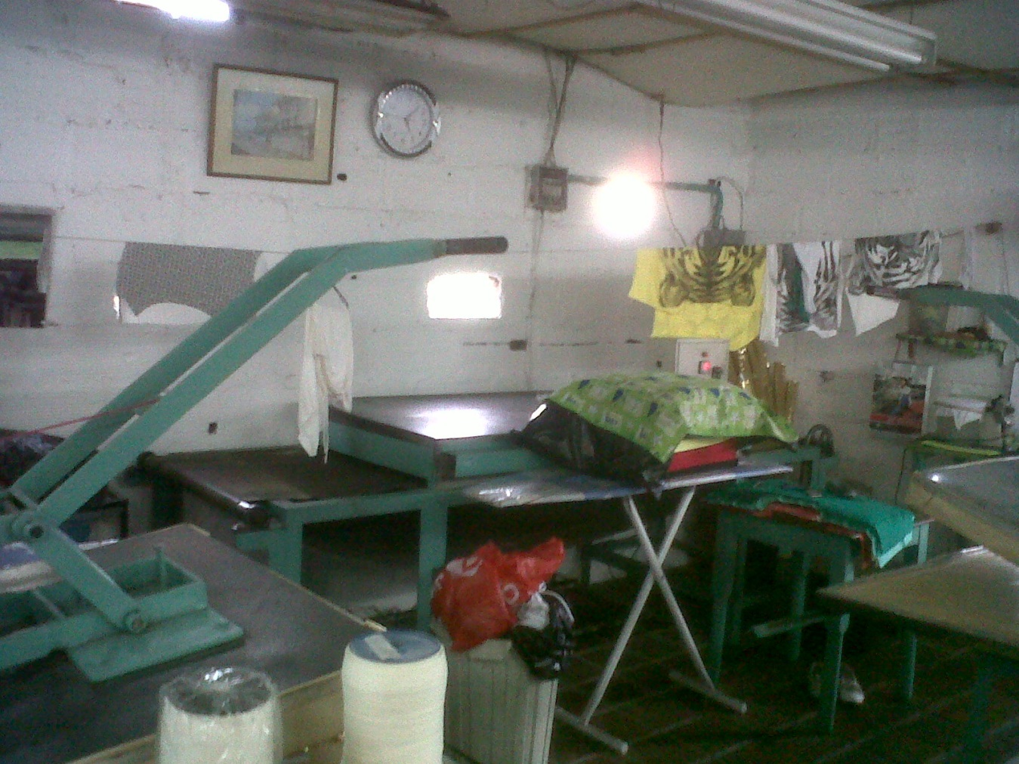

**Inventario**

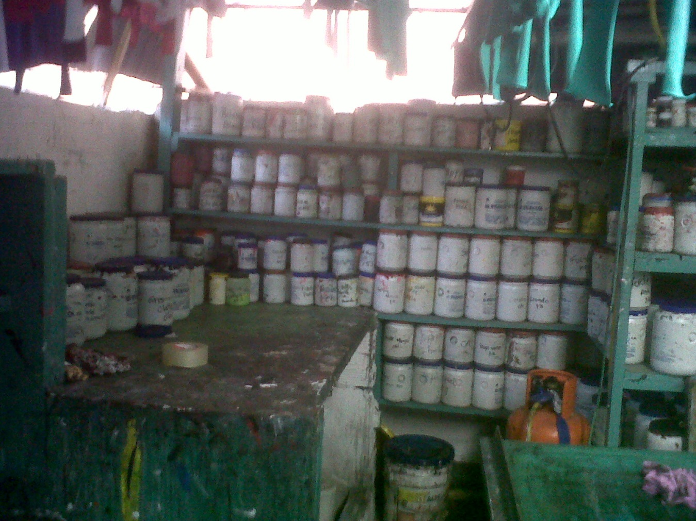

**GLOSARIO**

**Acta:**

[Certificación](http://www.definicionabc.com/general/certificacion.php) o testimonio escrito en la cual se da cuenta de lo sucedido, tratado o pactado en oportunidad de cualquier circunstancia que lo amerite como ser la reunión de un consorcio, la elección de una persona para un cargo que puede ser público o privado, la reunión del directorio de una empresa u organización, la constancia de un nacimiento o cualquier otro hecho que requiera o exija de la[correspondiente](http://www.definicionabc.com/general/correspondiente.php) certificación legal**.**

**Caracterización:**

Es la mejor forma de planificar los procesos y de ahí en adelante su gerenciamiento, se hace mediante la descripción de cada uno de ellos. Al caracterizar el proceso, el líder, clientes, proveedores y el personal que  participa de la realización de las actividades, adquieren una visión integral**,** entienden para qué sirve lo que individualmente hace cada uno, por lo tantofortalece el trabajo en equipo y la comunicación**.** Esto favorece de manera contundente la calidad de los productos y servicios.

**Catalogo:**

Es un conjunto de publicaciones de productos o servicios que se encuentran clasificados normalmente para la venta. También se puede definir como una lista ordenada o clasificada que se hará sobre cualquier tipo de objetos (monedas, bienes a la venta, documentos, entre otros.  
 **Cliente:**

Persona que utiliza con asiduidad los servicios de un profesional o empresa.

**Insumos:**

Es todo aquello disponible para el uso y el desarrollo de la vida humana, desde lo que encontramos en la naturaleza, hasta lo que creamos nosotros mismos, es decir la materia prima de una cosa.

**Inventario:**

Asiento de los bienes y demás cosas pertenecientes a una persona o comunidad, hecho con orden y precisión.

**Mapa de procesos:**

Es la que se representa una visión general de un sistema organizacional de una empresa, donde se presentan los procesos que la conforman para su buen funcionamiento.

**Misión:**

Define la razón de ser de la empresa, condiciona sus actividades presentes y futuras, proporciona unidad, sentido de dirección y guía en la toma de decisiones estratégica.

**Organigrama:**

Es la representación gráfica o esquema en donde se hacen relaciones jerárquicas y competenciales de la estructura de una empresa u organización.

**Proceso:**

Es una unidad de actividad que se caracteriza por la ejecución de una secuencia de instrucciones, un estado actual, y un conjunto de recursos del sistema asociados.

**Procesos de apoyo:**

Procesos que abarcan actividades necesarias para el correcto funcionamiento de los procesos operativos.

**Procesos claves:**

Procesos que permiten generar el producto/ servicio que se entrega al cliente.

**Procesos estratégicos:**

Procesos destinados a definir y controlar las metas de la empresa, las políticas y estrategias

**Registros:**

Asiento que queda de lo que se registra.

**Requisitos:**

Circunstancia o condición necesaria para algo.

**Requisitos funcionales:**

Dependen del tipo de software que se desarrolle, de los posibles usuarios del software y del enfoque general tomado por la organización al redactar requisitos.

**Requisitos no funcionales:**

Pueden especificar el rendimiento del sistema, la protección, la disponibilidad y otras propiedades emergentes.

**Restricción:**

[Límite, impedimento o limitación](http://es.wikipedia.org/w/index.php?title=Impedimento&action=edit&redlink=1), en la realización de una conducta, proyecto, etc.

**Software:**

Conjunto de programas, instrucciones y reglas informáticas para ejecutar ciertas tareas en una computadora. En nuestro caso aplicación web.

**Técnicas:**

Es un procedimiento o conjunto de reglas, normas o protocolos, que tienen como objetivo obtener un resultado determinado, ya sea en el campo de la ciencia, de la tecnología, del arte, del deporte, de la educación o en cualquier otra actividad.

**Visión:**

Es el camino al cual se dirige la empresa a largo plazo y sirve de rumbo y aliciente para orientar las decisiones estratégicas de crecimiento junto a las de competitividad.

**CONCLUSIONES**

* Como resultado de esta investigación se ha logrado identificar qué hace la empresa, de que es la empresa, cuánto tiempo lleva la empresa, sus respectivas actividades, procesos, personal y sus servicios.
* La empresa FAROTEX, cuenta con cinco procesos los cuales se han realizado de forma manual causando en ocasiones perdida de información por lo cual se decidió hacer un sistema de información que ayudará en gran medida a la empresa para ofrecer un mejor servicio y obtener un orden de cada uno de sus procesos.
* Con el sistema de información se obtendrá mejores resultados en la empresa ya que cumplirá con las falencias que tiene la empresa obteniendo con el sistema una mejor respuesta en el sistema y brindando un mejor servicio.